就職フェア 平成30年8月26日（日）

平成30年8月26日（日・午後）にアクロス福岡イベントホールで開催されました。
今回の市内認可保育園ブースは6月に出展されていなかった保育園も含めて70ブース（85ヵ園）が保育士・栄養士（調理員）を目指す学生と潜在保育士の約150名を迎えました。
毎年6月と8月の年2回行われる就職フェアですが、8月この時期は卒業年度最後の園実習を終えようかという時、そして再就職を考える時にあたります。そこでこの機会は福岡市内の多くの保育園と再度直接話ができる貴重な場です。その熱意にお応えできるように各保育園は4月から保育園で働くということについて、より具体的に写真や動画でたくさんの情報を提供していました。
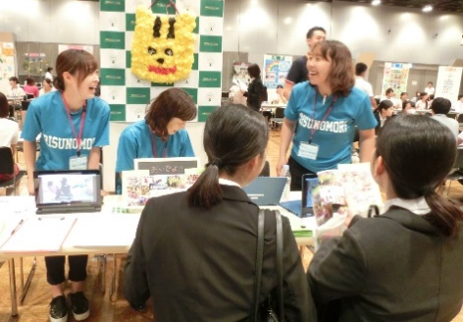
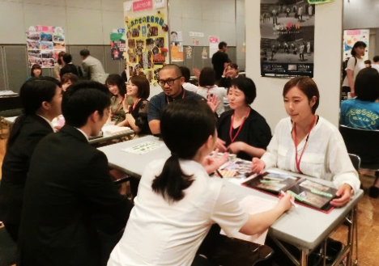

また、福岡市保育士・保育所支援センター（福岡市子ども未来局内）ブースは、訪問ブースを迷う学生に各園の求人情報などから案内をしています。
更に今回は保育士を目指す高校生にも福岡市内認可保育園の保育の魅力を発信する福岡市保育士会ブースの「保育園いろいろ相談コーナー」が設けました。同時に保育士養成校ブースにて各大学や専門学校合わせて8校の進学相談もできるようになり、14名の高校生が訪れ様々な質問をぶつけていました。
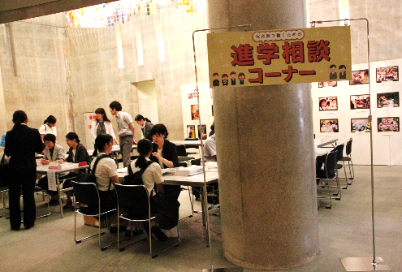
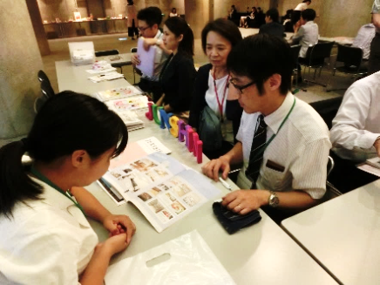
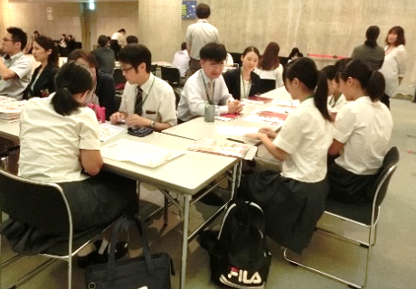

他にも市内各園のパンフレットコーナーや求人コーナーがあり、未来の保育者が真剣なまなざしで閲覧していました。最後はお楽しみのくじ引きコーナーがあり、スタンプラリーで集めた各保育園のシールを貼ったカードを持ってくじを引き、一喜一憂の歓声が響き渡っていました。
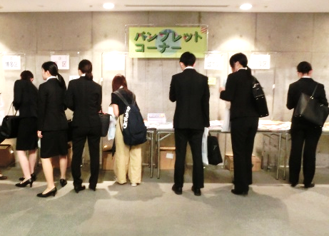
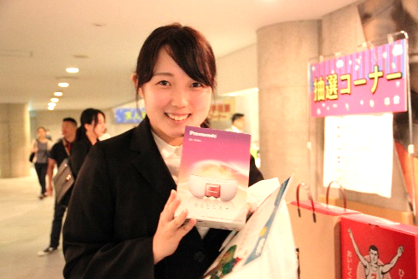
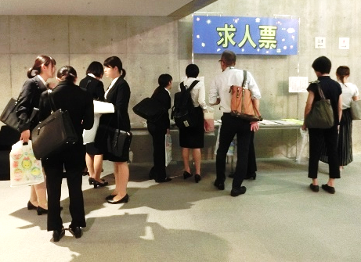

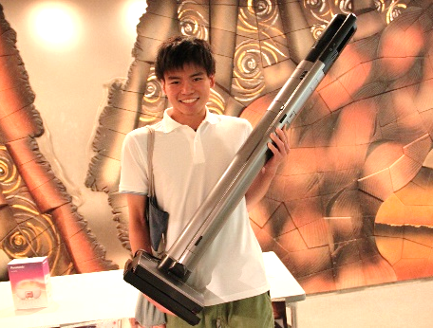

その結果、来場者の意欲も高まって「今からでも実際に保育園を見学・実習したい！」との申し込みが90件を超えました。これからの就職活動に目を輝かせて取り組む為の手助けができるフェアだったと思います。

今後も来場者一人ひとりの様々な疑問質問にたくさんお答えできるようにと考えて早くも次年度の就職フェアに向けて、保育園の魅力をもっとお伝えできるよう主催者側も動き出しています。
保育園就職を目指す皆様、来年度もこの就職フェアをぜひご活用下さい。たくさんのご来場をお待ちしております。

